Приложение 1

17 мая — Международный день детского телефона доверия

В Российской Федерации ежегодно 17 мая отмечается Международный день детского телефона доверия. В 2017 году для его проведения выбран девиз: «Доверие родителей – помощь детям».
Благодаря празднованию Международного дня детского телефона доверия и популяризации деятельности данной службы, все больше родителей обращаются по сложным вопросам воспитания и общения с детьми. Телефоны доверия рассматриваются как один из значимых ресурсов помощи семьям в решении проблем детско-родительских отношений, укреплении внутреннего потенциала семьи. Помощь по телефону доверия: 8 800 2000 122 оказывается анонимно и бесплатно.
Следует особо подчеркнуть, что Детский телефон доверия не может заменить родителей, друзей, близких людей. Это не «служба жалоб» на родителей и учителей, а еще одна возможность получить дополнительную профессиональную поддержку и участие.
В первую очередь, телефон доверия оказывает экстренную психологическую помощь, работает с чувствами и эмоциями, помогает ребенку найти собственные ресурсы или людей из его ближайшего окружения которые могли бы ему помочь. Но в некоторых случаях ситуация требует срочного вмешательства третьих лиц: правоохранительных органов, социальных служб. Вмешательство производится только с согласия позвонившего, когда он готов раскрыть свою анонимность, назвать свое имя, адрес.
На территории Ставропольского края Детский телефон доверия работает ежедневно с 8:30 до 20:00 часов вечера.
Если Вам нужна помощь, звоните по телефонам:
- 8-800-2000-122 - Единый общероссийский Детский телефон доверия;
- 8(87937) 3-12-80 - Психологическая помощь сотрудниками «Центра психолого-педагогической реабилитации и коррекции»;
- 8(87937) 2-20-04 - Орган опеки и попечительства управления образования администрации города-курорта Кисловодска;
- 8(87937) 2-67-87 - Комиссия по делам несовершеннолетних и защите их прав при администрации города-курорта Кисловодска;
- 8(87937) 2-56-17 - Отдел по делам несовершеннолетних и защите их прав ОМВД по городу Кисловодску.
17 мая 2017 года с 09.00 – 18.00 в рамках Международного дня детского телефона доверия в МКОУ «ЦППРиК» работает «горячая линия» 8(87937) 3-12-80 . Телефон открыт для каждого родителя и ребенка. Звоните с обычного или мобильного телефона, и Вас с готовностью выслушают и окажут экстренную психологическую помощь.

Хайлина Е.В.
главный специалист управления образования
администрации города-курорта Кисловодска

УТВЕРЖДАЮ
Начальник управления образования администрации города-курорта Кисловодска

Ю.Б. Бутин _______________

План по проведению мероприятий в рамках международного дня детского телефона доверия 17 мая 2017 года в городе-курорте Кисловодске

№  п/п | Мероприятие | Название мероприятия | Ответственные
1. | Мероприятия, направленные на освещение Международного дня Детского телефона доверия | 1. Освещение Международного дня детского телефона доверия в средствах массовой информации в газете «Кисловодская газета», на сайтах управления образования администрации города-курорта Кисловодска, МБУ «ЦППРиК», образовательных учреждений города  2. Размещение информации о деятельности Детского телефона доверия на стенде для родителей в образовательных учреждениях | Управление образования администрации города-курорта Кисловодска,  МБУ «ЦППРиК»,  образовательные учреждения  Образовательные учреждения
2. | Всероссийский телемост «Доверяем вместе!» | Участие в онлайн- трансляции | Образовательные учреждения
3. | Мероприятия, направленные на информирование деятельности Детского телефона доверия | 1. Выпуск и распространение информационных материалов (буклеты, листовки) о службе телефона доверия на улицах: «По дороге доверия»  2. Информирование детей о возможности получения психологической помощи по телефону доверия: «Сделайте свой шаг к телефону доверия»  3. Проведение в образовательных учреждениях информационно-просветительских родительских собраний «Давайте слышать»  4. Проведение лекций, бесед для школьников и родителей о службе детского телефона доверия в учреждениях дополнительного образования  5. Проведение тематических уроков и классных часов среди школьников в образовательных учреждениях | МБУ «ЦППРиК»  МБУ «ЦППРиК», образовательные учреждения  Образовательные учреждения  Учреждения дополнительного образования  Образовательные учреждения
4. | Проведение тематических уроков и классных часов среди школьников | 1. Проведение в образовательных учреждениях классных часов и бесед на тему: «Что такое телефон доверия», «Помочь ребенку – помочь семье»  2. Проведение в образовательных учреждениях круглых столов на тему: «Как мне помог телефон доверия» | Образовательные учреждения  Образовательные учреждения

Приложение 3

Информационно-просветительское
мероприятие для родителей
«Давайте слышать»
(данное мероприятие разработано заведующим Детским телефоном доверия ГБОУ «Краевой психологический центр», Тучиной М.В.)

Целевая группа: родители (лица их заменяющие), педагоги образовательных учреждений, социальные работники.
Количество участников группы: данное мероприятие подходит для проведения в группах от 10 до 50 человек.
Форма работы: групповая.
Методы: лекция-беседа с элементами социально-психологического тренинга.
Время: 45 минут
Цель. Просвещение родителей и специалистов образовательных учреждений, об особенностях, специфике и принципах работы Детского телефона доверия с единым общероссийским телефонным номером 8 800 2000 122.
Задачи:
- Информирование о деятельности Детского телефона доверия;
- Формирование положительного имиджа службы Детского телефона доверия у родителей (лиц их заменяющих), педагогов;
- Повышение мотивации родителей (лиц их заменяющих) на обращение в службу Детского телефона доверия в случае сложных ситуаций.
1 этап: представление и информирование о теме и целях мероприятия
Цель: Активизация участников и вовлечение их в беседу.
Рекомендации для ведущего: данный этап осуществляется в следующей последовательности:
- представление ведущего;
- представление аудитории темы и цели беседы.
2 этап: установление контакта.
Цель: Актуализация имеющихся представлений о работе Детского телефона доверия в данной аудитории.
Инструментарий: 1 ватман (предварительно на котором, написаны вопросы), маркер.
Участникам предлагается поднимать руки в ответ на вопросы ведущего. Ответы «да» фиксируются на подготовленном ватмане. На данном этапе участникам предлагается ответить на следующие вопросы:
- знаете ли Вы, что у нас в крае действует Детский телефон доверия?
- кто знает номер Детского телефона доверия?
- как Вам кажется, нужны ли телефоны доверия?
- как Вам кажется, эффективна ли психологическая помощь по телефону?
- встречалась ли Вам реклама о телефоне доверия?
Далее ведущий обобщает полученные результаты в данной группе и предлагает поговорить о телефоне доверия подробнее.
3 этап: социально-психологический тренинг с элементами дискуссии.
Упражнение: «Многозначительное доверие»
Инструментарий: 1 ватман (предварительно на котором, по вертикали, написано слово «доверить»), маркер.
Время – 15 минут.
Цель: Упражнение предполагает актуализировать позитивные и негативные ожидания от обращения потенциальных абонентов ДТД.
Инструкция: Сейчас я предлагаю Вам принять участие в упражнении, которое поможет нам понять, что помогает нам доверять, и что мы ожидаем от доверительного разговора. В упражнении участникам предлагается (Вам необходимо) дать ассоциацию на каждую букву слова "Доверить".
Например:
Д - добрый, дружелюбный, думать, доверять, дополнять, докучать и т.п.
О - объединение, оскорбление, ответ, оратор, отчаяние, отличие, оживление, обвинение, обман, оберегать и т.п.
В – вера, врачевать, вариативность, вина, влюбленность, властность, выслушать, выдумать, внимательность, и т.п.
Е – если-бы, единство, единичность, единодушие, единомышленник и т.п
Р – речь, радость, разлука, ревность, равенство, равновесие, решение и т.п
И – играть, издеваться, ирония, истерика, интерес и т.п.
Т – трудность, тоска, талант, толчок, толерантность и т.п.
Ь – думать, звонить, заблуждаться, горевать, слушать, слышать и т.п.
Рекомендации для ведущего: ведущий включается в обсуждение каждой ассоциации, помогает озвучивать сомнения, тревоги, защитные установки по поводу обращений на Детский телефон доверия. Особое внимание следует обратить на ассоциации, связанные с негативными ожиданиями от разговора. Ведущему необходимо открыто и безоценочно обсудить их с участниками группы.
Сейчас мы поговорили с Вами о доверии, но ведь существует его противоположность – недоверие. Как Вам кажется, что может помешать родителям, порекомендовать обратиться на Детский телефон доверия своему ребенку? (Ведущий поддерживает дискуссию с участниками группы).

Следует особо подчеркнуть, что Детский телефон доверия не может заменить родителей, друзей, близких людей. Это не «служба жалоб» на родителей и учителей, а еще одна возможность детям получить дополнительную профессиональную поддержку и участие.
В первую очередь телефон доверия оказывает экстренную психологическую помощь, работает с чувствами и эмоциями, помогает ребенку найти собственные ресурсы или людей из его ближайшего окружения, которые могли бы ему помочь. Но в некоторых случаях ситуация требует срочного вмешательства третьих лиц: правоохранительных органов, социальных служб. Вмешательство производится только с согласия позвонившего, когда он готов раскрыть свою анонимность, назвать свое имя, адрес.
Рекомендации для ведущего: данная информация используется для ведения диалога.
Что же такое телефон доверия?
Если очень коротко и просто – это скорая помощь для души. Все знают, что если поднимается температура или болит живот нам привычно звонить и звать на помощь врачей неотложной медицинской помощи. А когда болит душа от обиды, злости, отчаянья или когда просто плохое настроение и кажется, что ты несчастен и одинок – куда звонить, где просить помощи?
Особенно сложно, если это ребенок, и он по каким-то причинам не может обратиться к родителям, к друзьям или другим близким людям. В такой сложный момент, на помощь могут прийти консультанты Детского телефона доверия.
Для Российской Федерации это достаточно новый опыт. А вообще первый телефон доверия появился в Великобритании в 1953 году при христианской церкви, для оказания помощи людям с суицидальными намерениями.
Как работает Детский телефон доверия?
Детский телефон доверия, на территории Ставропольского края, работает ежедневно с 8.30 до 20.00 часов вечера. Звонки бесплатны как со стационарных, так и с мобильных телефонов. Это очень важно в настоящее время, так как сейчас из любого отдаленного пункта Ставропольского края человек может получить экстренную психологическую помощь.
Чем помогает простой разговор по телефону, спросите вы?
Во-первых, разговор с внимательным и добрым собеседником, который никогда не осудит, не поругает и постарается понять твои мысли, поступки, чувства и это уже полдела, в 90 процентах случаев другой помощи может и не потребоваться.
Во вторых, когда человек выговорится и освободится от тревожных и неприятных мыслей и чувств у него появляются силы посмотреть на ситуацию с разных сторон и увидеть решение или выход из, казалось бы, непростой, безвыходной ситуации.
В-третьих, бывают ситуации, когда ребенок страдает от побоев, унижения и никто не может его защитить.
Одна из основных задач службы - реагировать на обращения абонентов в случаях жестокого обращения с детьми, организовывать и координировать вмешательство «третьих лиц» для защиты прав детей и оказания им необходимой помощи.
Как это у нас происходит?
Звонит ребенок. В первую очередь мы оказываем экстренную психологическую помощь, помогаем ребенку найти собственные ресурсы или людей из его ближайшего окружения, которые могли бы ему помочь. Но в некоторых случаях ситуация требует срочного вмешательства третьих лиц: правоохранительных органов, социальных служб. Вмешательство производится только с согласия позвонившего, когда он готов раскрыть свою анонимность, назвать свое имя, адрес. Наш основной принцип в этой работе - «Не навреди!».
Службой соблюдается очень важные принципы - Принцип конфиденциальности и Принцип анонимности. Ни абонент, ни консультант не обязаны называть себя, сообщать свои личные данные; позвонивший может назваться любым именем или вообще не сообщать его, телефонный номер абонента не фиксируется. Информация о факте звонка, само содержание разговора консультанта с позвонившими, может быть передана только в правоохранительные органы.
Так же консультирование по телефону доверия строится еще на нескольких важных принципах:
• уважение к каждому позвонившему как к личности;
• толерантности, заключающейся в том, что взгляды, высказываемые позвонившим, не осуждаются и не критикуются, это позволяет создать комфортные условия для разговора и эффективной работы с проблемой.
Тематика обращений на Детский телефон доверия очень разнообразна. Например, это отношения с друзьями, близкими, отношения в паре, семейные отношения, проблемы воспитания детей, ощущение собственного одиночества. Позвонивший на телефон доверия может заявить любую, беспокоящую его проблему.
4 этап: подведение итогов.
На данном этапе участникам группы предлагается заполнить анонимную анкету.
Примерные вопросы анкеты:
Как Вам кажется, насколько полезна была наша встреча?
Изменилось ли Ваше мнение о Детском телефоне доверия и о телефонах доверия в целом?
Вы бы посоветовали своему близкому обратиться на телефон доверия?
В завершение данного этапа участникам раздаются информационные листовки, в которых указаны контактные телефоны организаций Ставропольского края, оказывающих помощь семье и детям в кризисных ситуациях.

Приложение 4
План родительского собрания
17 мая – Международный день детского телефона доверия
или
Помочь ребенку – помочь семье
с вариантами вопросов для обсуждения
для родителей учеников младших, средних и старших классов

ЦЕЛЬ:
- Информировать родителей о том, для чего предназначена и как работает служба детского телефона доверия
- Мотивировать родителей поощрять детей обращаться на детский телефон доверия в сложных случаях, когда не хватает поддержки
- Мотивировать родителей обращаться за помощью на детский телефон доверия в трудных ситуациях воспитания и общения с детьми
ЗАДАЧИ:
- Рассказать о службе детского телефона доверия как о виде психологической помощи
- Продискутировать тему «Как поддержать друг друга в семье родителям и детям?»
- Обсудить навыки помогающей поддержки
- Обсудить с родителями примерные вопросы, с которыми они и дети могут обратиться на телефон доверия
ВЕДУЩИЕ: Классный руководитель и руководитель службы детского телефона доверия
ХОД СОБРАНИЯ
Содержание | Рекомендации для ведущего собрания
1. Информационный блок. «Детский телефон доверия – самый популярный и широко известный вид экстренной психологической помощи детям»  Сегодняшнее собрание проходит в рамках празднования Международного дня детского телефона доверия. В рамках Международного дня детского телефона доверия по всей стране проводятся акции на площадях и улицах; уроки доверия, классные часы и творческие конкурсы в школах, во время которых дети узнают о телефоне доверия. В 26 регионах в этот день дети могут бесплатно посещать парки культуры и отдыха, музеи, кинотеатры, концерты, мероприятия в библиотеках в связи с объявленным праздником. Так государство и организации, работающие с детьми, привлекают внимание детей и общественности к важной и полезной услуге.  В этот проходят конкурсы профессионального мастерства для консультантов служб детского телефона доверия.  Разные средства массовой информации 17 мая одновременно размещают информацию о празднике, о службах детского телефона доверия и напоминают россиянам, что с 2010 года во всех городах России номером детского телефона доверия стал общероссийский номер 8-800-200- 0122.  Интересна история возникновения телефона доверия. Первый такой телефон появился в 1953 году как форма помощи людям в кризисном состоянии – как профилактика суицидов. Англичанин Чад Вара объявил свой номер телефона и предложил звонить людям в любое время, если в их жизни возникают сложности, с которыми они сами не в состоянии справиться: когда они одиноки, растеряны или думают о том, чтобы покончить с жизнью. Он и не предполагал, что на него обрушится все время нарастающая лавина звонков. Несколько дней он справлялся с хлынувшими обращениями сам. Главное, что он понял за это время, – все звонившие, прежде всего, нуждались в дружеской помощи. Вскоре он пришел к выводу, что в одиночку ему с этим делом не справиться, и стал искать добровольных помощников. Из этой истории использования телефона для доступной помощи одних людей другим вскоре родилось всемирное движение людей, оказывающих эту помощь. Сейчас в мире существует целая сеть служб экстренной помощи по телефону. Это популярный и широко известный вид профессиональной психологической помощи. | На классной доске слайды или надпись с указанием темы родительского собрания:  «17 мая – Международный день детского телефона доверия»,  «Общероссийский номер службы детского телефона доверия 8-800-2000-122»  В помещении вывешены плакаты о детском телефоне доверия, на партах разложены буклеты о службе детского телефоне доверия.
2. Групповое обсуждение «Как поддержать друг друга в семье родителям и детям?»  Прежде, чем обратиться в трудной ситуации за профессиональной помощью, многие люди обычно ищут поддержки у друзей, у коллег, в семье. Рассмотрим, как это происходит у детей.  Что делают Ваши дети, когда у них плохое настроение? Как они «сигналят» о том, что им плохо?  Возможные ответы: замыкаются, не хотят общаться капризничают, злятся, жалуются кому-то, говорят об этом родителям.  Если дети и подростки говорят о своем плохом настроении родителям - это признак доверия. Значит, они надеются, что взрослые помогут им найти способ справиться с таким состоянием.  Как Вам кажется, чего ребенок (подросток) ждет от родителей, когда у него плохое настроение в случае неудачи, волнения, огорчения?  Что Вы, как родители, можете сделать для них дома, в семье в следующей ситуации:  Варианты для родителей учеников младших классов:  Если у ребенка мало или совсем нет друзей? Если Ваш ребенок говорит Вам, что кто-то из одноклассников часто его обзывает?  Если ребенок волнуется перед каким-либо тестом, например, перед проверкой скорости чтения или знания таблицы умножения?  Варианты для родителей учеников средних классов:  Если Ваш ребенок поссорился со своим другом или подругой?  Если Ваш ребенок говорит Вам, что кто-то из одноклассников часто его обзывает?  Если Вашему сыну или Вашей дочери предстоит выполнить какое-либо задание на ловкость, скорость, физическую силу, и ребенок волнуется, не желая показаться слабым, неловким, неумелым – в общем, хуже других?  Варианты для родителей старшеклассников:  Если Ваш сын поссорился со своей девушкой (Если Ваша дочь поссорилась со своим парнем)?  Если Ваш сын (Ваша дочь) очень волнуется перед ЕГЭ?  Если Вашему сыну или Вашей дочери предстоит выполнить какое-либо задание на ловкость, скорость, физическую силу, и подросток волнуется, не желая показаться слабым, неловким, неумелым – в общем, хуже других?  Возможные ответы для всех групп:  - что-то посоветовать  - рассказать о похожем случае из своего детства  - выслушать  - ободрить  -обнять  - отвлечь, рассказать что-то веселое  Что из этого списка Вам кажется самым важным? | На доске заголовок:  «Какой помощи дети ждут от родителей в случае неудачи, волнения, огорчения?»  Запишите версии родителей об ожидаемой детьми помощи от них (для использования на следующем этапе обсуждения)  Следите, чтобы внимание родителей не фокусировалось долго на советах, поощряйте поиск разных способов поддержки.
3. Продолжение группового обсуждения. «Как поддержать друг друга в семье родителям и детям?»  Вопросы для обсуждения  А как умеют Ваши дети поддерживать других членов семьи – братьев, сестер, родителей?  Какие способами поддержки они уже владеют в своем возрасте?  Как Вам кажется, с какого возраста дети должны уметь это делать?  Где и как в жизни это может им пригодиться?  Как Вы думаете, каким образом Вы могли бы научить их этому? | Акцентируйте внимание родителей на том, что взаимоподдержка в семье – очень важный навык. Он повышает сплоченность семьи, стрессоустойчивость всех ее членов и помогает быстрее и с минимальными издержками справляться с жизненными трудностями, периодически возникающими в нашей жизни.
4. Информационный блок. «Какими умениями должен обладать хороший друг, помощник?»  Вот, что считают по этому поводу люди, многие годы занимающиеся поддержкой других людей. Чад Вара, организовавший первый телефон доверия, заметил, что хороший консультант на телефоне доверия выходит из дружелюбного человека, который обладает такими качествами:  не осуждает других,  больше выслушивает, чем советует допускает, что при определенных обстоятельствах подобная трудная ситуация могла приключиться  и с ним терпелив, заинтересован в другом человеке разговаривает без всякой снисходительности, на равных.  Согласитесь, это не простой набор качеств. Не все друзья или родители умеют так поддерживать и выслушивать. В этом нет ничьей вины. Просто в некоторых случаях действительно не так легко найти подходящий способ, который ободрит ребенка и придаст ему надежду и уверенность. Кроме того, в некоторых вопросах, ребенку не хочется волновать родителей, или он может бояться критики и активного вмешательства взрослых в те его дела, где для него важно справиться и разобраться самому. Поэтому родителям важно поощрять детей пользоваться услугой детского телефона доверия.  В этих случаях помощь специалиста, который настроен дружелюбно и нейтрально (не испытывает волнения или недовольства) может оказаться весьма полезной и подходящей для ребенка. Примечательно, что позвонившие дети никогда не жалуются на родителей. Даже, если поводом для звонка послужила ссора с ними. Дети интересуются тем, что именно они сами могли бы предпринять в трудной ситуации. Дети всегда преданы своим родителям. А консультант использует все свое мастерство для поддержки ребенка и примирения близких.  Поэтому вскоре вслед за взрослыми телефонами доверия, были организованы телефоны доверия для детей. В настоящее время в России даже активно действует профессиональная Российская ассоциация детских телефонов доверия. В ее целях - обеспечить российским детям и подросткам качественную и профессиональную помощь в службах детского телефона доверия. | Сравните с родителями данный список и список ожидаемой от них детьми помощи, который получился в ходе предыдущего обсуждения.
5. Информационный блок. «Как устроен Телефон Доверия?»  В службе детского телефона доверия работают специально обученные специалисты - психологи. На некоторых Телефонах доверия могут работать даже прошедшие специальное обучение подростки – туда звонят те ребята, которым проще поговорить о наболевшем со сверстником, чем со взрослым.  - Телефон доверия дает возможность человеку, переживающему какие-либо трудности, получить поддержку, быть понятым и принятым, разобраться в сложной для него ситуации в более спокойной обстановке и решиться на конкретные шаги.  - Телефон доверия открыт для каждого человека. В том числе и для родителей. Не важен возраст, национальность, состояние здоровья звонящего. Основная идея состоит в том, что любой человек имеет право быть принятым, выслушанным и получить помощь.  - Человек может поделиться с консультантом телефона доверия любой беспокоящей его проблемой, особенно той, которую сложно обсудить с родными и знакомыми.  - Помощь на телефоне доверия всегда анонимна. Позвонивший и консультант не должны сообщать свою фамилию, адрес и другие данные. Достаточно просто назвать свое или вымышленное имя для удобства общения.  - Обращаясь на телефон доверия, человек может получить интересующую его информацию.  - Каждый телефон доверия работает в своем определенном режиме - круглосуточно или по расписанию. | Рассказывая о телефоне доверия, акцентируйте внимание родителей на выделенных ключевых моментах.
6. Групповая работа «С какими вопросами можно обратиться на детский телефон доверия?»  Мозговой штурм «Трудные ситуации в жизни детей и родителей, или с какими вопросами можно обратиться на детский телефон доверия?»  Задание: разработать список вопросов и возможных трудностей в жизни родителей и детей / младших подростков / старших подростков, которые можно было бы обсудить с консультантом телефона доверия.  Обсуждение итогов мозгового штурма.  Вывод: В жизни много вопросов и трудностей. Любой ребенок может попасть в ситуацию, когда ему будет нужна помощь. В этот момент важно быть услышанным.  У подростков легко меняется настроение, возможны резкие колебания в короткий промежуток времени от радости и счастья до полного отчаяния. Поэтому так важно, когда родителей нет рядом, иметь возможность проконсультироваться со специалистом, который убережет от конфликтов и необдуманных импульсивных поступков, включая суицид. | Правило мозгового штурма: чужие версии не критиковать, записывать все, что прозвучали.  Ведущий записывает на доске предложения родителей. Если поначалу процесс идет трудно, предлагайте свои версии. Например:  Дети и подростки могут позвонить если:  - семья переехала в другой город, район (переживание расставания со старыми друзьями, одноклассниками, домом, привыкание к новой школе, новым людям, переживание отсутствия друзей первое время);  - если поссорился с друзьями;  -если ребенок (подросток) чувствует одиночество;  -если ребенок (подросток) чего-то боится;  -если не ладится в школе; -если все время плохое настроение;  - если ребенок переживает развод родителей;  - если тяжело болен член семьи;  -если мучают и пугают мысли о смерти;…  РОДИТЕЛИ МОГУТ ПОЗВОНИТЬ ЕСЛИ:  -Ребенок не слушает родителя;  -Если ребенок плохо учится;  -Если родителей что-то беспокоит, тревожит в его поведении, настроении;  -Если не получается общаться без крика и угроз;  -Если в семье между ребенком и родителями участились ссоры и конфликты;  -Если нужно посоветоваться перед обсуждением с подростком какой-либо трудной ситуации в семье;  -Если кажется, что ребенок что-то скрывает, очень изменился;  -Если Вам просто плохо, и не хочется «срываться на близких» из-за собственного раздражения, т.е. надо быстро прийти в нормальное состояние …  С родителями старшеклассников на эту работу и ее обсуждение можно выделить больше времени, чем с родителями учеников младших и средних классов. Добавить вопрос, с которым подросткам и их родителям можно обратиться на детский телефон доверия:  - Если подростка мучают и пугают мысли о смерти
6. Информация о местной и региональной Службе детского телефона доверия  ПОМОЩЬ ПО ТЕЛЕФОНУ ДОВЕРИЯ  ОКАЗЫВАЕТСЯ АНОНИМНО И БЕСПЛАТНО!  8-800-2000-122 | Расскажите родителям о том, где в школе размещена информация об общероссийском (или местном) детском телефоне доверия.  Порекомендуйте родителям внести номер в список контактов на своем мобильном телефоне. Выделите время для этого прямо на родительском собрании.  Родителям учеников младшихи средних классов порекомендуйте родителям и ребенку вместе внести номер в список контактов на мобильном телефоне ребенка.  Родителям учеников старших классов рекомендуйте: «Посоветуйте подросткам внести номер детского телефона доверия в свою базу контактов. Сделайте это по возможности ненавязчиво и серьезно. Скажите, что Вы, родители, считаете эту услугу важной, и сами уже сделали это».

Приложение 5
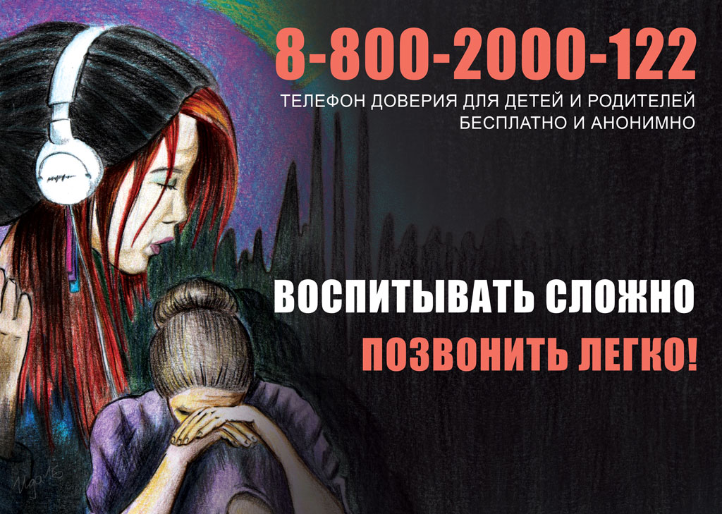
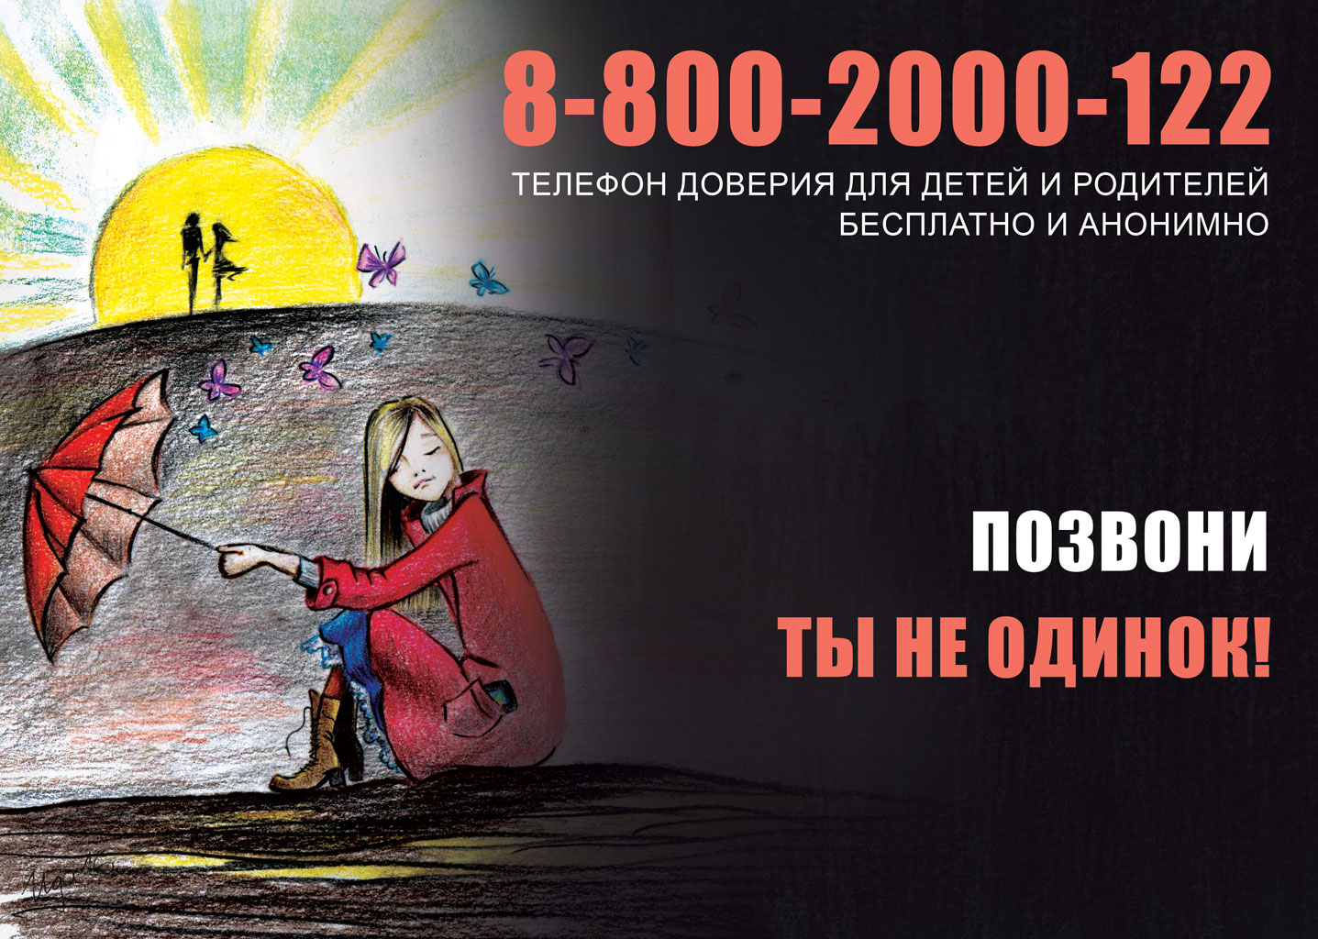
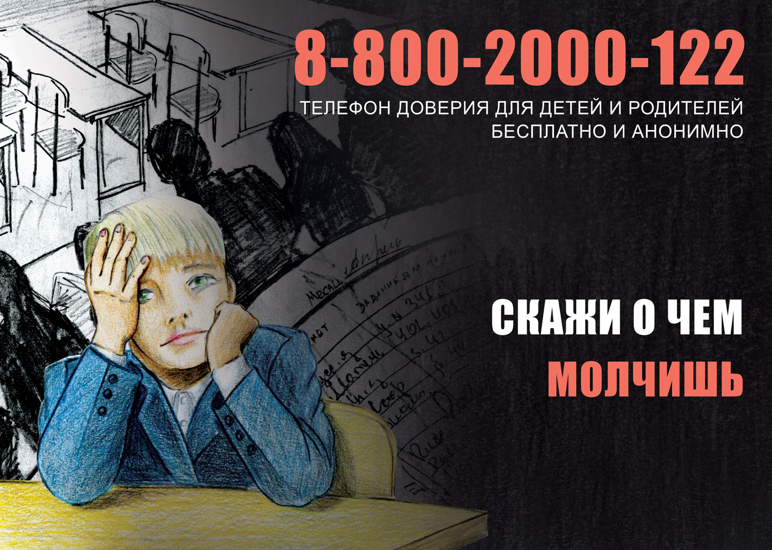

Приложение 6
Информация о праздновании Международного дня детского телефона доверия в ________________________________
№  п/п | Мероприятие | Количество  участников | Категория участников | 2-3 примера (название мероприятия, место проведения)
1. | Мероприятия, направленные на освещение Международного дня детского телефона доверия
2. | Мероприятия, направленные на информирование деятельности детского телефона доверия
3. | Проведение тематических уроков и классных часов среди школьников
4. | Всероссийский телемост «Доверяем вместе!» |  | учащиеся -  родители -  педагоги -

